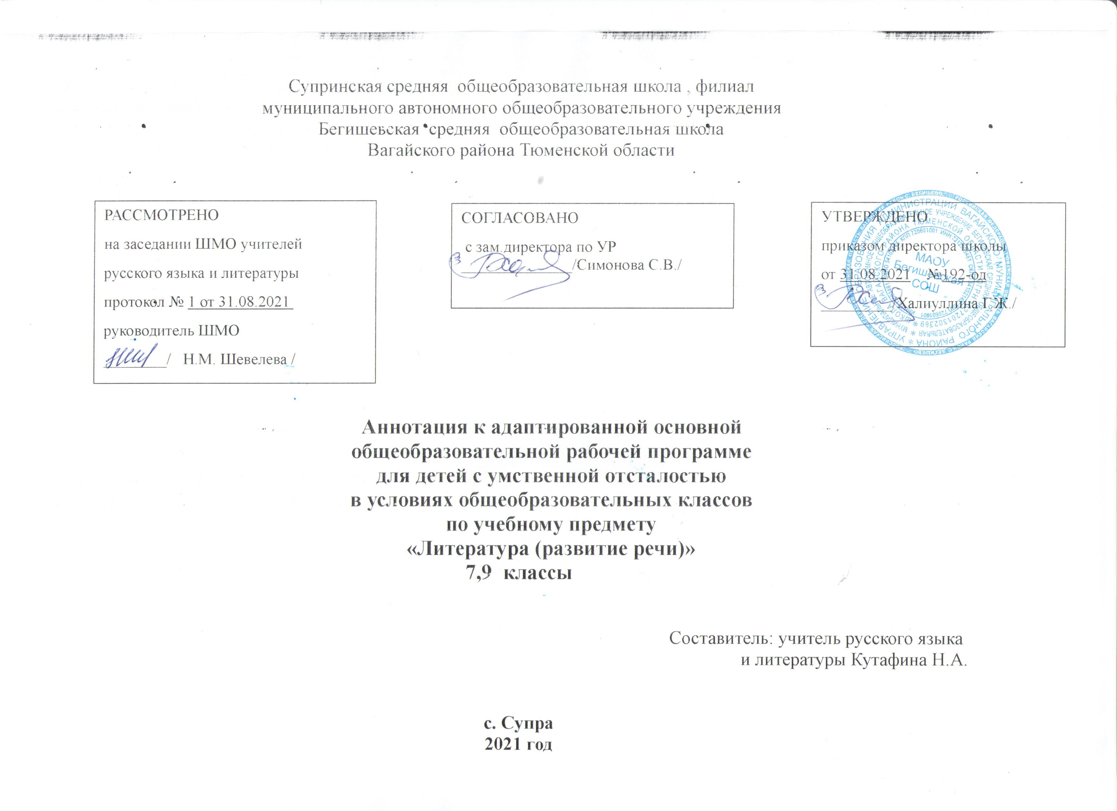

Аннотация к рабочим программам разрабатывалась на основе следующих нормативных документов:
- Закон РФ «Об образовании в Российской Федерации» от 29 декабря 2012 года № 273- ФЗ;
- Устав Муниципального автономного общеобразовательного учреждения Бегишевская средняя общеобразовательная школа; - «Программа специальных (коррекционных) образовательных учреждений VIII вида: 5-9 классы»/ Под редакцией В.В Воронковой, допущено Министерством образования и науки Российской Федерации,Владос, 2012.
-Учебный план Муниципального автономного общеобразовательного учреждения Бегишевская средняя общеобразовательная школа
- Годовой учебный календарный график на текущий учебный год;
- Положение о промежуточной, текущей аттестации и переводе обучающихся

Учебно-методический комплект:
Предлагаемая программа ориентирована на учебник: для 7 классов специальных (коррекционных) образовательных учреждений VIII вида/ Чтение. Учебник для 7 класса специальных (коррекционных) образовательных учреждений VIII вида / А.К.Аксёнова.- М.: «Просвещение», 2011г.
для 9 классов специальных (коррекционных) образовательных учреждений VIII вида/ Чтение. Учебник для 9 класса специальных (коррекционных) образовательных учреждений VIII вида / А.К.Аксёнова.- М.: «Просвещение», 2011г.
Соответствует федеральному государственному компоненту стандарта образования и учебному плану школы.

Цель и задачи изучения предмета:
Цель:
развитие речи учащихся через совершенствование техники чтения и понимание, осмысление и пересказ содержания художественных произведений.
Задачи:
- формировать у учащихся чтение про себя, последовательно увеличивая объем читаемого текста и самостоятельность чтения.
- развивать полноценное восприятие доступных по содержанию художественных произведений;
- развивать умения не только отвечать на вопросы, но и ставить вопросы к тексту, участвовать в чтении по ролям и драматизации, добиваясь естественного общения, а также пересказывать текст полно, кратко, выборочно, от лица различных героев произведения
- нравственно-эстетическое и гражданское воспитание школьников на основе произведений художественной литературы (их содержание позволяет учащимся осваивать навыки нравственного поведения человека в обществе) Поставленные задачи определяются особенностями психической деятельности воспитанников с ограниченными возможностями здоровья, существенно отличающихся от нормально развивающихся сверстников. Программа по чтению так же, как и программа по грамматике и правописанию, построена на коммуникативно-речевом подходе к обучению. В данной программе преобладают требования: назвать, показать, определить, описать, приводить примеры. В преподавании предмета целесообразно использовать такие формы и методы обучения как: словесный, наглядный, практический. Обучение построено на принципах: принцип коррекционной направленности в обучении, принцип воспитывающей и развивающей направленности обучения, принцип научности и доступности обучения, принцип систематичности и последовательности в обучении, принцип наглядности в обучении, принцип индивидуального и дифференцированного подхода в обучении.
Основные направления коррекционной работы:
- Корригировать артикуляционный аппарат.
- Расширять представления об окружающем мире и обогащать словарь.
- Корригировать познавательную и речевую деятельность учащихся.
- Развивать речь, владение техникой речи;
- Корригировать слуховое и зрительное восприятие.
- Формировать умение работать по словесной инструкции, алгоритму.
- Развивать познавательные процессы.
- Корригировать индивидуальные пробелы в знаниях, умениях, навыках.

Количество часов, отводимое на изучение предмета:
5-6 классы – 136 часов в год (4 часа в неделю), из них 9 часов отводится на внеклассное чтение.
7-8 классы – 102 часов в год (3 часа в неделю), из них 9 часов отводится на внеклассное чтение.
9 класс — 68 часов в год (2 часа в неделю)

Периодичность и формы текущего контроля и промежуточной аттестации:

Текущий контроль формирования навыка чтения. Проверку навыков чтения проводят на основе повседневных наблюдений за чтением и пониманием прочитанного по учебнику путем специального опроса по чтению, пересказу или комбинированного опроса. С целью выявления отдельных умений и навыков по чтению может проводиться текущая проверка и оценка знаний. Возможно в отдельных случаях выведение оценки по совокупности ответов на уроке. Такая форма опроса может быть использована, в основном, на обобщающих уроках. Намеченных педагогом учеников (3—4 человека) в процессе фронтальной работы вызывают чаще других, их ответы должны быть более или менее полными, а оценка — мотивированной. При оценке принимается во внимание успешность овладения учащимися техникой чтения (правильность, беглость и выразительность) и содержанием читаемого (выделение главной мысли, ответы на вопросы, пересказ) в соответствии с программными требованиями по каждому году обучения.
Программа предусматривает различные формы и способы проверки и контроля знаний: открытые и закрытые тесты, задания на установление соответствия, ответы на вопросы. Программа предполагает систематическое чтение текстов художественных произведений на уроках, их осмысление, пересказ, различные виды работ по развитию устной и письменной речи:
- составление планов;
- краткие и подробные пересказы текста;
- устные сочинения-характеристики героев;
- развитие художественной фантазии у детей;
- придумывание финала, опираясь на развитие событий

